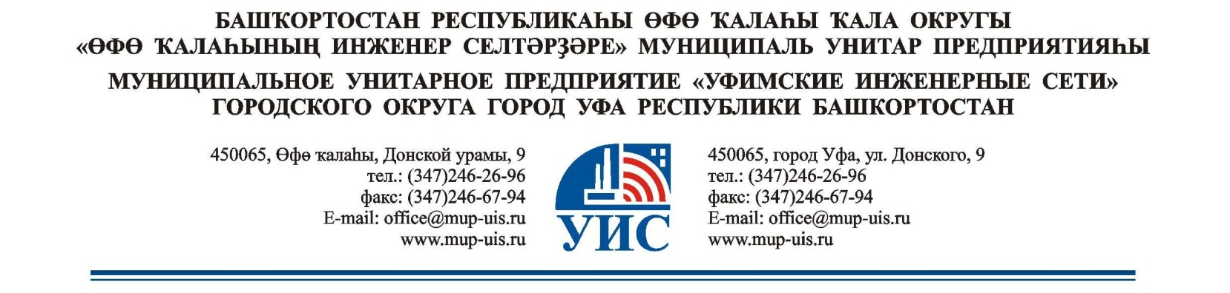

Извещение об отказе от проведения закупки

«08» февраля 2022 г.

1. На основании п. 9 извещения о закупке произвести отказ от проведения закупки:
Номер лота | Наименование лота | Номер извещения в ЕИС
5757 | Оказание услуг по техническому обслуживанию узлов учета газа и тепла | 32211087738

2. Опубликовать настоящее извещение об отказе от проведения закупки в единой информационной системе (ответственный – секретарь Закупочной комиссии И. Ю. Алексеев).

Председатель
Закупочной комиссии В. В. Антонов

